各位
CLT建築物の完成見学会のお知らせ
主催 JSCA九州支部技術委員会木造部会
共催 NPO九州森林ネットワーク

平成２２年、『公共建築物等における木材利用の促進に関する法律』が施行され、福岡県でも徐々にですが、木造建物が増えてきているようです。今回は、近年、木造の新たな建築資材として注目を集めております、ＣＬＴ（Cross Laminated Timberの略、直交集成材）を使った建築物の現場見学会を実施いたします。日本でも数例しかないＣＬＴを使った建物の完成見学会となりますので、ぜひご参加下さい。
＜建築物の概要＞
建設地：筑紫郡那珂川町恵子１-47
用途：貸事務所ビル
階数：２階建て
延面積：374.20 ㎡
設計概要：ＣＬＴ設計法（ルート１）許容応力度計算による構造設計
＜構造見学会の概要＞
日時： 2017年 3月 11日（土） 第1部 10：00 ～11：30
第2部 13:00 ～14：30
場所：筑紫郡那珂川町恵子１-47 （直接、当会場にご来場ください） （定員 先着３０名）
参加費： 無料
説明者： 株式会社大匠建設（施工会社） 担当者様

見学会 参加申込書
会社名 希望時間帯 第 部
氏 名 電話

___________________________________________________________________________________________
・出席される方は ２月 １８日（土）までに連絡をお願いいたします。
人数に限りがありますので、定員になり次第締め切らせていただきます。
※資料等の準備がありますので、参加される方は必ず申込をしてください。※
JSCA九州支部 木造部会 許容応力度設計勉強会事務局 千建築設計 大塚 けんじ
E-MAIL：info@senarchi.com TEL 092-716-3141
※参加申し込みはメールにてお願いします。
(本参加申込書に記入 又は メール本文に会社名
・氏名・電話番号を記載して下さい。)

場所：筑紫郡那珂川町恵子１-47

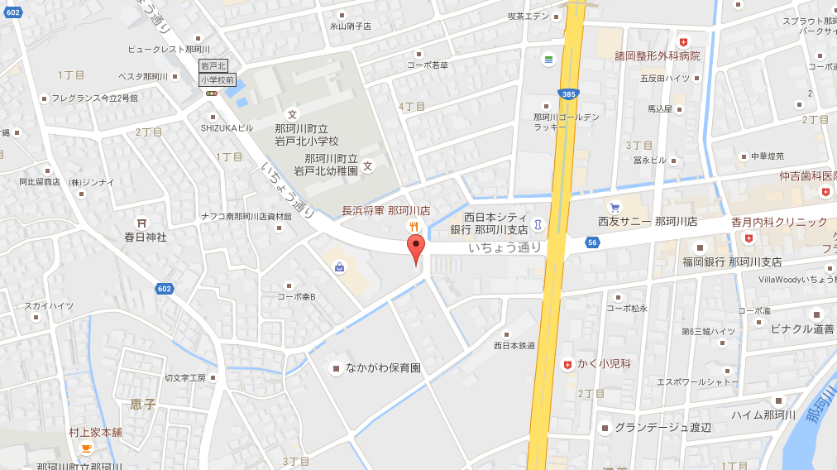

＜ご来場にあたっての注意事項＞

・会場には駐車場がございませんので、ご来場の際には、
公共交通機関をご利用ください。

・最寄のバス停
道善四角、谷口、那珂川営業所、岩戸北小前

・ヘルメットは、ご持参ください。

・当日の連絡先 大塚ケイタイ080-5277-8465 まで
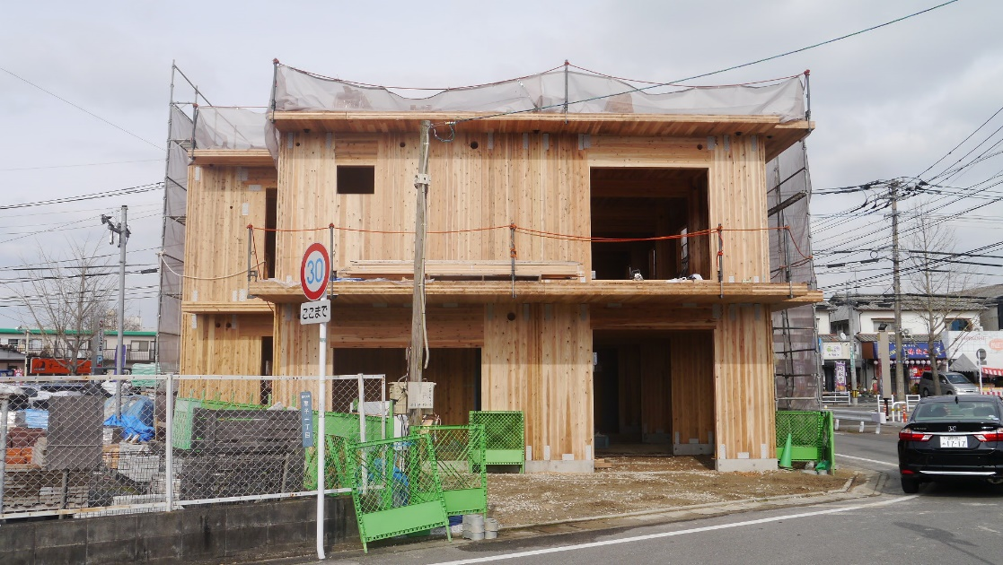
- 12月の構造見学会にて

